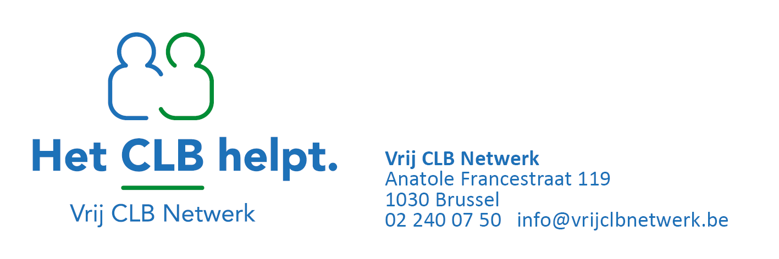
Stappenplan
Bijlage bij het draaiboek: Sneltesten in Onderwijs
Versie: 12 januari 2021

Groeidocument

Specifiek luik:

Stappenplan bij opstart sneltesten

- Stappenplan

Het draaiboek van Onderwijs, dat terug te vinden is op de coronawebsite, is het basisdocument aangaande de sneltesten binnen onderwijs. Vanuit Vrij CLB Netwerk wordt al het mogelijke gedaan om te helpen bij de implementatie van dit draaiboek.
Onderhavig document heeft als doelstelling om de centra te ondersteunen bij het nemen van de nodige stappen om de sneltesten zo vlug als mogelijk operationeel te maken. Het wordt beschouwd als een specifiek luik bij het draaiboek van Onderwijs, dat we beschouwen als het algemeen luik.
Onderhavig document is dus meer toegespitst op de praktijk, maar dient in elk geval samen gelezen te worden met het draaiboek van Onderwijs om er één geheel mee te volgen.

Dit stappenplan werd besproken met en goedgekeurd door het Rode Kruis op 12 januari. Deze informatie zal ook aan (de vrijwilligers van) het Rode Kruis bezorgd worden.

Stap 1: zoek de geschikte locatie

Opmerking: dit is een netoverstijgend verhaal zodat over de locatie afspraken dienen te worden gemaakt met de CLB’s van de andere netten.

Samen met CLB’s en de eventuele andere partners ga je met het Rode Kruis op zoek naar een geschikte locatie. Het CLB is hierbij de trekker. Om de geschiktheid van een locatie te beoordelen, kan je gebruikmaken van het Werkinstrument Risicoanalyse, tabblad vooraf RA (zie Coronawebsite). Daarin worden de verschillende kenmerken waaraan de locatie dient te voldoen een voor een opgelijst.
Hieronder geven we, aanvullend op het draaiboek van onderwijs en de risicoanalyse, nog een woordje uitleg.

Een geschikte locatie zou kunnen zijn: een CLB, een bestaand test- of triagecentrum, een sporthal, lokalen van het Rode Kruis …

Geef de voorkeur aan een locatie die op lange termijn beschikbaar zal blijven. Laat het echter geen obstakel zijn om de zaken uit te stellen. Beter een voorlopige locatie, dan helemaal geen locatie. Het belangrijkste op dit moment is immers om zo snel te mogelijk van start te kunnen gaan met de sneltesten.

In dat opzicht is een test-of triagecentrum misschien niet ideaal. Indien het de enige optie is, ga dan na wat de mogelijkheden zijn als hun testcapaciteit stijgt. Zal je dan ook nog steeds gebruik kunnen maken van de locatie? Indien het antwoord op deze vraag negatief is, anticipeer daar dan op en ga alvast op zoek naar een volgende locatie maar start gerust in het test-of triagecentrum. Het mag een snelle opstart niet belemmeren.

1.1 Lokalen

De veiligheid van de medewerkers moet te allen tijde gegarandeerd worden. Het lokaal moet toelaten om sneltesten in alle veiligheid te organiseren.
Hou voor elk van de ruimten rekening met volgende absolute vereisten:
- Minimale oppervlakte van 4 m² per persoon
In elk lokaal moet het mogelijk zijn om voor elke persoon een minimale oppervlakte van 4 m² te voorzien.
- Ventilatie van het lokaal
Het moet mogelijk zijn om het lokaal permanent te ventileren. Indien permanent ventileren niet mogelijk is, raden we sterk af deze locatie te gebruiken.
- Voorzie eenrichtingsverkeer
Zorg voor duidelijke looplijnen aan de hand van een goede signalisatie zodat de paden van de mensen niet kruisen.

1.1.1. Onthaal

Idealiter biedt de locatie de mogelijkheid om een aparte ruimte te voorzien voor het onthaal.
In deze ruimte moeten minimaal aanwezig zijn:
- Een tafel en een stoel
- Indien geen andere afscherming: een plexiwand
- Pc en internetverbinding
- Handgel
Het onthaal moet permanent geventileerd en verlucht kunnen worden.

1.1.2. Wachtruimte

Wachten gebeurt bij voorkeur buiten.
Wachten kan ook binnen, op voorwaarde dat de locatie de mogelijkheid biedt om een wachtruimte te creëren en daarbij rekening houdt met een minimale oppervlakte van 4 m² per persoon.
Idealiter is dit een andere ruimte dan de onthaalruimte.
Verder moet de wachtruimte voldoen aan volgende voorwaarden:
- De wachtruimte moet voorzien zijn van een aparte in- en uitgang. Indien dit niet mogelijk is, moet er gewerkt worden met looplijnen en voorrangsregels (vb. diegene die naar buiten gaat, heeft voorrang).
- De wachtruimte moet permanent geventileerd en verlucht worden.
- In de wachtruimte wordt het aantal stoelen beperkt tot het strikt noodzakelijke aantal. Hou hierbij rekening met een minimale oppervlakte van 4 m² per persoon.

Hang een affiche op in de wachtzaal om bezoekers attent te maken op de mondmaskerplicht.

1.1.3. Lokaal testafname en verwerking

De temperatuur van het lokaal is zeer belangrijk. De sneltesten moeten afgenomen worden bij een kamertemperatuur die ligt tussen 15 °C en 30 °C. Een te lage temperatuur zou kunnen leiden tot vals positieve testresultaten.

Het lokaal moet voldoende verlicht zijn of kunnen worden (met een extra lichtbron) om een goed zicht te hebben op de keel van de risicopersonen.

In dit lokaal zal de medewerker van het Rode Kruis de sneltest afnemen.
Om te vermijden dat heen en weer moet worden gelopen met de sneltesten, gebeurt de verwerking van de testen en het aflezen van de resultaten bij voorkeur ook in ditzelfde lokaal. Uiteraard heeft dit een invloed op de minimale grootte van dit lokaal. Als we rekening houden met de minimale oppervlakte van 4 m² per persoon, dan moet dit lokaal een minimale oppervlakte hebben van 12 m², en zelfs 16 m² rekening houdend met de begeleiders die mee zullen komen met de (kleine) kinderen.

Buiten de minimale oppervlakte waaraan deze ruimte moet voldoen, moet de ruimte ook permanent geventileerd en verlucht kunnen worden.

In deze ruimte moeten verder minimaal aanwezig zijn:
- Voor de testafname:
- 3 stoelen
- 1 werktafel voor het materiaal (= propere zone)
- 1 tafel voor de afgenomen sneltesten
- Voor de verwerking van het resultaat:
- 1 tafel en stoel
- Een pc en internetverbinding
- Een plexiwand (afhankelijk van de locatie)(of faceshield in afwachting van)

1.1.4. Lokaal voor stockage van het materiaal

Onder materiaal verstaan we de sneltesten, de persoonlijke beschermingsmiddelen, infobrieven …
Om praktische redenen wordt dit materiaal best gestockeerd in een apart lokaal, dat ook afgesloten kan worden en dat zich liefst niet te ver van het lokaal van de testafname bevindt. Hou in het andere geval rekening met de verplaatsingstijd.
De temperatuur van het stockagelokaal moet zich tussen 2 °C en 30 °C bevinden.

1.1.5. Sanitair

Zie draaiboek Onderwijs (zie Coronawebsite).
Zie ook affiches binnen het CPBW-draaiboek: zie Intranet, CPBW, AZ-woordenlijst, Corona – Affiches.

1.2 Maak afspraken met de gekozen locatie
Met de locatie en het Rode Kruis dienen er tal van afspraken te worden gemaakt:

- Afspraken omtrent de uren waarop de sneltesten zullen doorgaan.
- Afspraken over het materiaal dat aanwezig is in de lokalen.
  - Kunnen tafels en stoelen, pc’s … gebruikt worden?
  - Mag materiaal verplaatst worden?
Dit is belangrijk voor locaties die een dubbel gebruik hebben (vb. overdag PCR-testen en ‘s avonds sneltesten). Bij zulke locaties is het belangrijk om na te gaan of het mogelijk is om telkens de opstelling te veranderen om een logische testflow te voorzien.
- Afspraken over de bezoekersstromen
  - Een goede signalisatie moet ervoor zorgen dat de leerlingen/leerkrachten bij de juiste mensen terechtkomen
  - Een goede signalisatie moet ervoor zorgen dat de hoogrisicocontacten niet in contact komen met de gewone bezoekersstroom van een locatie.
  - Spreek met de partners en locatie of wie voor deze signalisatie zal instaan.
- Afspraken over het gebruik van het sanitair
- Afspraken over technische assistentie
  - Zorg ervoor dat de vrijwilligers van het Rode Kruis of je medewerkers van het CLB weten bij wie ze terecht kunnen voor technische problemen in verband met de locatie.
- Afspraken over het onderhoud van de locatie.

1.3 Bezorg de informatie over de testlocatie aan Vrij CLB Netwerk

Vrij CLB Netwerk vraagt per testlocatie de opstartgegevens over de sneltesten op. De informatie omtrent de testlocatie en de stocklocatie zal vervolgens door het Netwerk aan de overheid bezorgd worden.

Deze informatie moet ten laatste tegen 15 januari aan ons bezorgd worden via dit formulier.
We verwachten dat er per testlocatie één formulier wordt ingevuld.

  - Deadline stap 1: 15/01

Stap 2: opleiding vrijwilligers

Opmerking: het is een netoverstijgend verhaal zodat over de opleiding afspraken moeten worden gemaakt met de CLB’s van de andere netten.

2.1. Opdrachten CLB
Het CLB voorziet in de praktijkopleiding, het Rode Kruis voorziet in de theoretische opleiding ( zie 2.2 Rode Kruis).

De praktijkopleiding wordt steeds gegeven door een arts of een verpleegkundige van een CLB.

Uit de pilootregio’s nemen we mee dat het belangrijk is dat de praktijkopleiding minimum 1 dag vooraleer de vrijwilliger van start gaat met de afname van de sneltesten, wordt voorzien.

Verder is het zinvol de opleiding te voorzien op de locatie van de afname. Zo kan de praktijkopleider stilstaan bij de flow van de afname in de juiste werkomgeving.

Voorkennis en opdrachten praktijkopleider
- De CLB-medewerker die de praktijkopleiding zal geven heeft een grondige kennis over het Draaiboek: Sneltesten in het onderwijs (zie Coronawebsite)
- De CLB-medewerker die de praktijkopleiding zal geven, volgt zelf de e-learningmodule van het Rode Kruis zodat hij/zij zelf zicht heeft op de voorkennis van de Rode Kruisvrijwilligers.
- De CLB-medewerker die de praktijkopleiding zal geven, volgt de webinar ‘praktijkopleiding sneltesten’ gegeven door Greta Clarebout van Vrij CLB Netwerk op 15 januari 2021. De inhoud van de praktijkopleiding zal terug te vinden zijn op de Coronawebsite.
- De (naam van de) CLB-medewerker die de praktijkopleiding zal geven, is gekend bij het Rode Kruis en maakt samen met hen afspraken over de opleiding zoals het tijdstip, de locatie, aantal personen, PBM’s …
- De praktijkopleider van het CLB doet de supervisie van de nieuw opgeleide vrijwilligers, best in samenspraak met de verantwoordelijke van het Rode Kruis.
2.2 Opdrachten Rode Kruis
Het Rode Kruis staat in voor:
- het beschikbaar stellen van vrijwilligers;
- het geven van een theoretische opleiding aan de vrijwilligers;
- het opvolgen van de Last Minute Risicoanalyse (LMRA)voor sneltesten. Deze risicoanalyse kan gebeuren op basis van het tweede tabblad van de Risicoanalyse Sneltesten (tabblad LMRA).

Welke vrijwilligers?
- Het is belangrijk om samen met het Rode Kruis stil te staan bij welke vrijwilligers zich kunnen kandidaat stellen voor het afnemen van de sneltesten (conform de vigerende wetgeving). Mensen die behoren tot de risicogroep, die zelf hoogrisicocontacten zijn of die terugkeren uit een rode zone kunnen niet instaan voor het afnemen van sneltesten.
- De kledij van de vrijwilligers moet een correcte handhygiëne toelaten.
- De vrijwilliger moeten een goede persoonlijke hygiëne hebben.

Opleiding/voorkennis vrijwilligers?
Het Rode Kruis voorziet de theoretische opleiding van zijn vrijwilligers via een e-learningmodule.
Enkel de vrijwilligers die deze module hebben doorlopen, komen in aanmerking voor het volgen van de praktijkopleiding. Het Rode Kruis voorziet hieromtrent de nodige communicatie.
Het Rode Kruis krijgt dagelijks een automatische lijst met degenen die de e-learning hebben gevolgd. Wanneer de vrijwilligers zich op een bepaalde locatie willen inzetten, moeten ze zich eerst via een tool aanmelden. Na aanmelding kent het Rode Kruis, op basis van de lijst die ze dagelijks ontvangen, toe wie de e-learning heeft gevolgd. Enkel de vrijwilligers die de e-learning hebben gevolgd en die door het Rode Kruis zijn toegekend, krijgen te zien op welke locaties en welke tijdssloten er nood is aan hulp bij de afname van sneltesten.
Als de vrijwilligers de praktijkopleiding hebben gevolgd, kent het Rode Kruis dat eveneens toe in de applicatie. Zo behouden ze het overzicht wie welke opleiding heeft gevolgd.
In de theoretische opleiding is er aandacht voor het gebruik van de persoonlijke beschermingsmiddelen (zie instructiefiches> gebruik van PBM’s).

We verwachten dat er een verantwoordelijke van het Rode Kruis aanwezig is bij de praktijkopleiding die door het CLB wordt gegeven. Maak hieromtrent op voorhand afspraken.

Tip: het wordt als meerwaarde ervaren als de vrijwilligers een EHBO-opleiding hebben gevolgd, maar dit is zeker geen vereiste. Voor bepaalde taken kan het ook zinvol zijn om over vrijwilligers te beschikken met computervaardigheden.

Instructiefiches
Vrij CLB Netwerk ontwikkelde enkele instructiefiches voor de vrijwilliger van het Rode Kruis:
- Flow :
  - Fiche Onthaler
  - Fiche testafnemer & Testonderzoeker
  - Fiche administratie en registratie
- Risicoanalyse vrijwilliger – fiche persoonlijke bescherming
- Fiche afvalverwerking
- Fiche stock sneltesten
Deze fiches kunnen ondersteuning bieden aan de vrijwilligers en worden best reeds tijdens de opleiding geduid en verspreid naar de vrijwilligers. Deze fiches zullen tegen de webinar van 15 januari afgewerkt zijn en verspreid worden.

  - Deadline stap 2: 22/01

Stap III: start sneltesten

Opmerking: het is een netoverstijgend verhaal zodat over de opstart verdere afspraken (vb. over de opdrachten van de contactpersoon, over de opdrachten van de supervisor) zullen moeten worden gemaakt met de CLB’s van de andere netten.

Randvoorwaarden opstart stap III
Volgende randvoorwaarden moeten voldaan zijn, alvorens te kunnen starten met stap III:
- Flowcharts: de flow van de te zetten stappen is duidelijk en de flowcharts ‘Wat te doen als een leerling/leerkracht HR is’ zijn door het Vrij CLB Netwerk gepubliceerd op de Coronawebsite.
- LARS: er kunnen sneltestcodes gegenereerd worden via LARS, het resultaat van de sneltest gaat via Sciensano naar de Zorgatlas, automatisch naar LARS en er is een LARS-demo klaar waarin de flow toegelicht wordt.
- Externe diensten: er zijn afspraken gemaakt over de rol van de externe diensten in het kader van het schoolpersoneel.

3.1. Opdrachten CLB

Van de CLB-medewerkers worden een aantal taken/opdrachten verwacht.
In dit stappenplan maken we een onderscheid tussen de opdrachten van een praktijkopleider, de opdrachten van een contactpersoon en de opdrachten van een supervisor.
Wie deze opdrachten op welke momenten opneemt, wordt best afgesproken samen met de CLB’s van de andere netten.
Het is niet per se de bedoeling dat één persoon een bepaalde rol blijvend opneemt. De personen die de opdrachten opnemen kunnen wisselen. De opdrachten zelf blijven doorlopen. De ene dag kan persoon X supervisor dus zijn en de andere dag kan dat persoon Y zijn.

Opdrachten omtrent contactpersoon
- Er is steeds een CLB-medewerker telefonisch bereikbaar op de momenten dat de sneltesten plaatsvinden.
- Er wordt een overzicht bewaard omtrent de flow van de testafname, de risicoanalyses, de stock, de vragen …
- Er wordt onderling goed gecommuniceerd met de CLB-collega’s, zowel intern als extern.
- De CLB-medewerkers die deze rol opnemen kennen het ‘Draaiboek: Sneltesten in onderwijs’. Verder heeft deze kennis van de e-learning van het Rode Kruis en weet hij/zij wat in de praktijkopleiding aan bod komt.
- De CLB-medewerkers die deze rol opnemen zijn medisch/verpleegkundig geschoold.

Opdrachten omtrent supervisie
- Er is een medewerker die de supervisie verzorgt aanwezig bij de praktijkopleiding en bij de eerste testafname.
- De medewerker die de supervisie voorziet, communiceert goed met de medewerker die de opdrachten omtrent contactpersoon opneemt.
- De CLB-medewerker die verantwoordelijk is voor de supervisie heeft kennis van het ‘Draaiboek: sneltesten in het onderwijs’. Verder heeft deze kennis van de e-learning van het Rode Kruis en weet hij/zij wat in de praktijkopleiding aan bod komt.
- De CLB-medewerker die deze rol opneemt is arts, of verpleegkundige.

Gekoppelde opdrachten omtrent contact tracing
  - Er worden afspraken gemaakt over de verdere contacttracing indien nodig.
  - Er worden afspraken gemaakt over de administratie.
  - Deze opdrachten (registratie, communicatie, LARS …) kunnen perfect gebeuren door een ‘ander’ personeelslid (vb. administratief medewerker, contact tracer).

3.2. Opdrachten Rode Kruis

Algemene opdrachten
- Stelt een contactpersoon Rode Kruis aan, die verantwoordelijk is voor de communicatie met het CLB als partner
- Zoekt naar geschikte vrijwilligers, bekijken capaciteit van de vrijwilligers en communiceren dit naar het CLB.
- Helpt zoeken naar een geschikte locatie
- Verzorgt de theoretische opleiding van de vrijwilligers
- Volgt een goed verloop van de sneltesten op
- Zorgt voor de sneltesten (bestelling, stockbeheer …)
- Zorgt voor het materiaal (zie Risicoanalyse – Tabblad Materiaal)
  - Locatie:
    - Handgel voor bezoekers
    - Indien nodig, plexiwand voor onthaal en verwerking testen (afhankelijk van de locatie)
    - Indien nodig pc’s
    - Indien niet ter plaatse: vuilnisemmers (liefst pedaalemmers)
    - Reinigings- en ontsmettingsmateriaal voor tussenin materiaal te reinigen en ontsmetten
  - Vrijwilligers
    - Beschermingsmateriaal vrijwilligers: mondmaskers, schorten, faceshields, handschoenen
    - Handgel
  - Afname sneltest
    - Wekkertjes/timers
    - Tongspatels
    - Papieren zakdoekjes
    - RMA-containers voor besmet materiaal
    - Afvalzakken voor mondmaskers, schorten, handschoenen
  - Afval ophaling op de locatie
Opdrachten vrijwilligers
- Doet een dagelijkse risicoanalyse (LMRA) (lokalen, stockcontrole …)((zie Risicoanalyse – Tabblad LMRA)
- Voorziet het onthaal: opvragen gegevens
- Doet de testafname + testonderzoek
- Registreert de test, geeft de infobrief, geeft het resultaat door aan CLB
- We raden daarnaast aan om binnen het Rode Kruis een ‘verantwoordelijke Rode Kruisvrijwilliger’ aan te stellen (eventueel iemand die ervaring heeft met EHBO en pc-vaardig is). Deze verantwoordelijke neemt vervolgens volgende opdrachten op:
  - Supervisie vrijwilligers – nieuwe vrijwilligers – eerste afnames
  - Controle stockbeheer
  - Controle risicoanalyse (LMRA)
  - Communicatie met contactpersoon CLB ….

Instructiefiches
Vrij CLB Netwerk ontwikkelde enkele instructiefiches voor de vrijwilliger van het Rode Kruis.
Deze fiches kunnen ondersteuning bieden aan de vrijwilligers en worden best tijdens de opleiding geduid en verspreid naar de vrijwilligers.

  - Deadline stap 3: start vanaf 25/01

- Financieel luik

Het Rode Kruis dient subsidies aan te vragen om de kosten in het kader van de sneltesten te dragen. De kosten inzake opleiding, locaties, materiaal, sneltesten … worden zodoende volledig gedragen door deze subsidies.

Indien het CLB kosten heeft in het kader van de sneltesten (vb. locatie, afvalverwerking, onderhoud), dan kunnen deze kosten na overleg teruggevorderd worden bij het Rode Kruis.

- Verzekering

Elk CLB dient uit te klaren met zijn verzekeraar of de verzekering burgerlijke aansprakelijkheid van het CLB, zowel het CLB, als de artsen, verpleegkundigen en eventuele andere medewerkers dekt die hun medewerking en ondersteuning verlenen bij de organisatie van en afnames van de sneltesten door de vrijwilligers van het Rode Kruis.

De brief die kan gebruikt worden om naar de verzekeraar te sturen om te checken/na te vragen of er dekking is, is terug te vinden op de Coronawebsite – Inhoudelijke werking – Sneltesten.

Hieronder een voorbeeld van bevestiging van een verzekeraar in het kader van de sneltesten:
Wij bevestigen u hierbij dat de polissen afgesloten bij … de burgerlijke aansprakelijkheid waarborgen welke ten laste kan gelegd worden van de CLB’s in geval van schade voortspruitend uit de organisatie en de coördinatie van de sneltestafnames bij leerlingen en schoolpersoneel.
Wij nemen er nota van dat de sneltesten worden afgenomen door vrijwilligers van het Rode Kruis onder supervisie van een CLB-arts of CLB-verpleegkundige, conform de procedure van het departement onderwijs in samenwerking met het Rode Kruis en gevalideerd door Prof Herman Goossens.
Verder bevestigen wij de toepassing van de waarborg burgerlijke aansprakelijkheid van voormelde (school)polissen op de CLB-artsen en CLB-verpleegkundigen die hun medewerking en ondersteuning verlenen bij de afnames door de vrijwilligers.

- Communicatie

Het Departement Onderwijs zal zorgen voor communicatie naar de verschillende belanghebbenden (scholen, ouders, leerlingen) over de procedure van de sneltesten.

Het zal daarnaast belangrijk zijn dat elk CLB zijn eigen partners (ELZ, Rode Kruis, scholen …) informeert over de procedure van de sneltesten en de rol die het CLB hierin zal opnemen.

- Aan de slag!

Om jullie concreet op weg te helpen met dit stappenplan, voorzien we onderstaande ondersteuning:

- Werkinstrument risicoanalyse
We stelden een Werkinstrument ‘Risico-inschatting sneltesten COVID-19’ op.
Je kan dit werkinstrument terugvinden op het intranet – CPBW – AZ-woordenlijst - ‘Corona – CPBW Draaiboek’). Op basis van dit werkinstrument kan een concrete risico-inschatting opgesteld worden op het centrum. Dit document dient dus door de directie en de preventiemedewerker gebruikt te worden bij het opstellen van de eigen risicoanalyse.
Per item kan hierbij aangeduid worden welke risico’s er zijn binnen het centrum. Vervolgens kan genoteerd worden welke maatregelen er werden genomen om het risico in te dijken. Tot slot kan aangegeven worden of het risico door het nemen van de maatregelen onder controle is.
Het instrument bevat ook linken naar bijkomend ondersteunend materiaal om de risicoanalyse op te stellen. Als basis voor het invullen van het instrument is steeds het draaiboek van toepassing.
- Webinar over de opleiding van vrijwilligers
Op 15 januari wordt een webinar georganiseerd door Greta Clarebout.
Hiervan wordt een opname gemaakt, die op de coronawebsite een plekje zal krijgen.
- Coronawebsite
- Documenten
Alle documenten in het kader van de sneltesten zal worden verzameld onder het luik ‘Inhoudelijke werking’ op de coronawebsite.
- FAQ
We verzamelen de veelgestelde vragen op het onderdeel FAQ op de Coronawebsite. Het is aan te raden deze site geregeld te consulteren.
- Vragenuurtje
Het item van de sneltesten zal aan bod komen in het wekelijks vragenuurtje van PGZ op vrijdagnamiddag. De vragenuurtjes worden steeds opgenomen en krijgen een plaats op de Coronawebsite.
- Individuele vragen
Vanuit Vrij CLB Netwerk zijn we uiteraard beschikbaar om vragen over de sneltesten te beantwoorden. Je kan je vragen richten aan:
Contact.tracing@vrijclbnetwerk.be

- Bijlagen

Affiche handen wassen
https://www.vwvj.be/sites/default/files/infectieziekten/infectieziekten_-_aan_de_slag_clb_school/fiche_hoe_je_handen_wassen.pdf
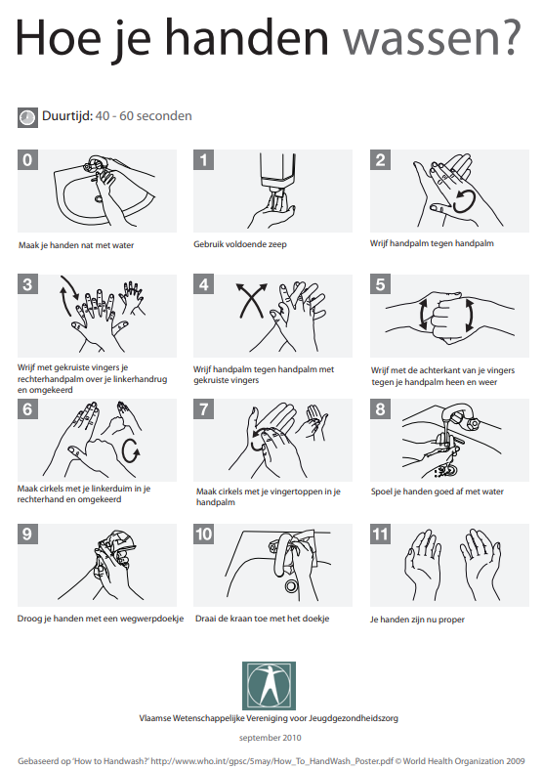

2. Affiche handen ontsmetten

https://www.vwvj.be/sites/default/files/infectieziekten/infectieziekten_-_aan_de_slag_clb_school/fiche_hoe_je_handen_ontsmetten.pdf
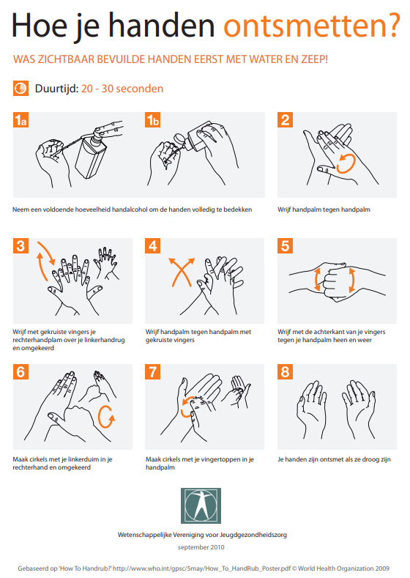
3. Affiche correct gebruik van een mondmasker

https://www.attentia.be/sites/default/files/imce/2020-corona-masker-aandoen-nl.pdf

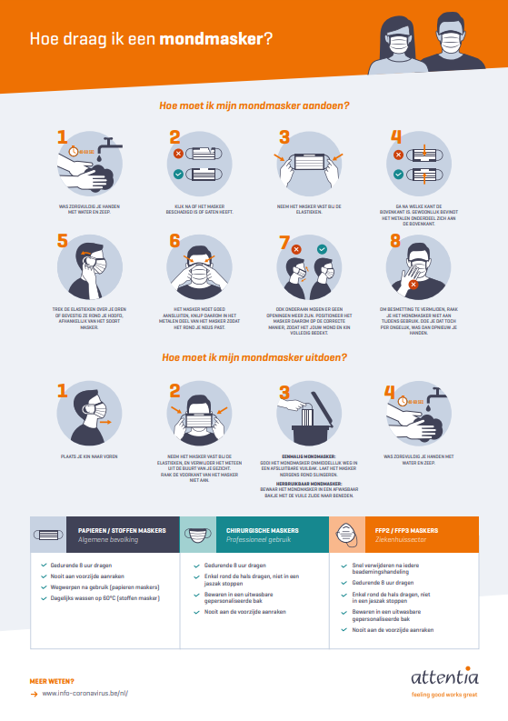
4. Affiche: handschoenen correct uit doen

https://www.attentia.be/sites/default/files/imce/2020-corona-handschoenen-verwijderen-nl.pdf

